Polednice-vlastní tvorba
Pavel Horáček

U tabule dítě stálo,
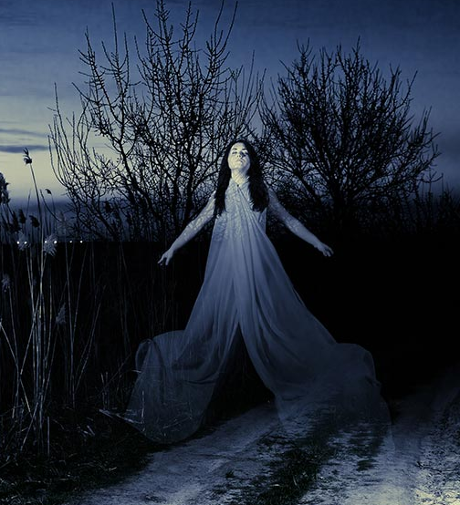
pětky se moc bálo.
Dítě nad hloupostmi přemýšlelo,
a před tabulí mlčelo.

Děti seděly v lavici,
jedly párky s hořčicí.
Když před nimi stojí
Polednici s chvojím.

Polednice snědla párky s hořčicí,
děti brečely v lavici.
O přestávce běhaly a skákaly,
na Polednici zapomněly

